от 19 декабря 2023 г. № 494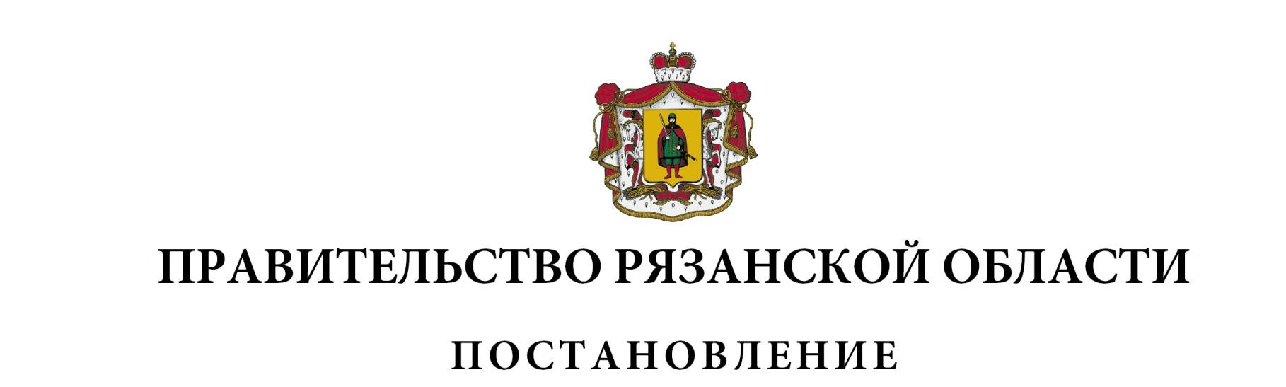

|  |  |  |
| --- | --- | --- |
| О внесении изменений в некоторые нормативные  правовые акты Правительства Рязанской области | | |
| Правительство Рязанской области ПОСТАНОВЛЯЕТ:   1. Внести в приложение к постановлению Правительства Рязанской области от 23 января 2018 г. № 1 «О региональном государственном контроле (надзоре) в сфере социального обслуживания» (в редакции постановлений Правительства Рязанской области от 04.12.2018 [№ 342](consultantplus://offline/ref=B28A35BD7346C1ADA21C9E8BC50CC5AF0831A113E52338A95E8DD5B1390FF1A65D1F86B436666978A762733DF53268B4013052C00AE28FF029EAB16DN5Y9N), от 20.08.2019 [№ 260](consultantplus://offline/ref=B28A35BD7346C1ADA21C9E8BC50CC5AF0831A113E42D39A8588ED5B1390FF1A65D1F86B436666978A7627339F53268B4013052C00AE28FF029EAB16DN5Y9N), от 18.09.2019 [№ 294](consultantplus://offline/ref=B28A35BD7346C1ADA21C9E8BC50CC5AF0831A113E52D39AD5B82D5B1390FF1A65D1F86B436666978A762733CF13268B4013052C00AE28FF029EAB16DN5Y9N), от 21.09.2021 [№ 248](consultantplus://offline/ref=B28A35BD7346C1ADA21C9E8BC50CC5AF0831A113E42038AD5A8DD5B1390FF1A65D1F86B436666978A762733DF53268B4013052C00AE28FF029EAB16DN5Y9N), от 22.02.2022 [№ 55](consultantplus://offline/ref=B28A35BD7346C1ADA21C9E8BC50CC5AF0831A113E4213DAD5083D5B1390FF1A65D1F86B436666978A762733DF53268B4013052C00AE28FF029EAB16DN5Y9N), от 11.07.2023  [№ 270)](consultantplus://offline/ref=B28A35BD7346C1ADA21C9E8BC50CC5AF0831A113E42D30AF5C8CD5B1390FF1A65D1F86B436666978A762733FF53268B4013052C00AE28FF029EAB16DN5Y9N) изменения, дополнив раздел III «Профилактика рисков причинения вреда (ущерба) охраняемым законом ценностям» пунктами 50.1-50.4 следующего содержания:   «50.1. Контролируемое лицо вправе обратиться в министерство  с заявлением о проведении в отношении его профилактического визита (далее – заявление контролируемого лица).  50.2. Министерство рассматривает заявление контролируемого лица  в течение 10 рабочих дней с даты регистрации указанного заявления  и принимает решение о проведении профилактического визита либо  об отказе в его проведении с учетом материальных, финансовых и кадровых ресурсов министерства, категории риска объекта контроля, о чем уведомляет контролируемое лицо.  50.3. Министерство принимает решение об отказе в проведении профилактического визита по заявлению контролируемого лица по одному из следующих оснований:  1) от контролируемого лица поступило уведомление об отзыве заявления о проведении профилактического визита;  2) в течение 2 месяцев до даты подачи заявления контролируемого лица министерством было принято решение об отказе в проведении профилактического визита в отношении данного контролируемого лица;  3) в течение 6 месяцев до даты подачи заявления контролируемого лица проведение профилактического визита было невозможно в связи  с отсутствием контролируемого лица по месту осуществления деятельности либо в связи с иными действиями (бездействием) контролируемого лица, повлекшими невозможность проведения профилактического визита;  4) заявление контролируемого лица содержит нецензурные либо оскорбительные выражения, угрозы жизни, здоровью и имуществу должностных лиц министерства либо членов их семей.  50.4. В случае принятия решения о проведении профилактического визита по заявлению контролируемого лица уполномоченное должностное лицо министерства в течение 20 рабочих дней согласовывает дату проведения профилактического визита с контролируемым лицом любым способом, обеспечивающим фиксирование такого согласования,  и обеспечивает включение такого профилактического визита в программу профилактики рисков причинения вреда (ущерба) охраняемым законом ценностям.».   1. Внести в приложение к постановлению Правительства Рязанской области от 21 сентября 2021 г. № 249 «О региональном государственном контроле (надзоре) за приемом на работу инвалидов в пределах установленной квоты» (в редакции постановлений Правительства Рязанской области от 22.02.2022 [№ 55](consultantplus://offline/ref=5F401AEF95137A0880DFDB38E8D7A1BE5411400FFABB564C4F6F0A5AF9B567F463C3773841118A7A6A6570E4C23379BB64406BC7ACB2D09045FBE947V6eAN), от 11.07.2023 [№ 270)](consultantplus://offline/ref=5F401AEF95137A0880DFDB38E8D7A1BE5411400FFAB75B4E43600A5AF9B567F463C3773841118A7A6A6570E0CE3379BB64406BC7ACB2D09045FBE947V6eAN) изменения, дополнив раздел III «Профилактика рисков причинения вреда (ущерба) охраняемым законом ценностям» пунктами 49.1-49.4 следующего содержания:   «49.1. Контролируемое лицо вправе обратиться в министерство  с заявлением о проведении в отношении его профилактического визита (далее – заявление контролируемого лица).  49.2. Министерство рассматривает заявление контролируемого лица  в течение 10 рабочих дней с даты регистрации указанного заявления  и принимает решение о проведении профилактического визита либо  об отказе в его проведении с учетом материальных, финансовых и кадровых ресурсов министерства, категории риска объекта контроля, о чем уведомляет контролируемое лицо.  49.3. Министерство принимает решение об отказе в проведении профилактического визита по заявлению контролируемого лица по одному из следующих оснований:  1) от контролируемого лица поступило уведомление об отзыве заявления о проведении профилактического визита;  2) в течение 2 месяцев до даты подачи заявления контролируемого лица министерством было принято решение об отказе в проведении профилактического визита в отношении данного контролируемого лица;  3) в течение 6 месяцев до даты подачи заявления контролируемого лица проведение профилактического визита было невозможно в связи  с отсутствием контролируемого лица по месту осуществления деятельности либо в связи с иными действиями (бездействием) контролируемого лица, повлекшими невозможность проведения профилактического визита;  4) заявление контролируемого лица содержит нецензурные либо оскорбительные выражения, угрозы жизни, здоровью и имуществу должностных лиц министерства либо членов их семей.  49.4. В случае принятия решения о проведении профилактического визита по заявлению контролируемого лица уполномоченное должностное лицо министерства в течение 20 рабочих дней согласовывает дату проведения профилактического визита с контролируемым лицом любым способом, обеспечивающим фиксирование такого согласования,  и обеспечивает включение такого профилактического визита в программу профилактики рисков причинения вреда (ущерба) охраняемым законом ценностям.». | | |
| Губернатор Рязанской области |  | П.В. Малков |